Tutorial Web Services

Prés-requis
Eclipse Helios JEE dev.
Jboss 5.1.GA-JDK6 (et non pas Jboss 5.1.GA)
Eclipse doit être correctement installé et la vue Server dans Eclipse doit pointer vers le répertoire JBoss5.1.GA-JDK6. Lancer le serveur à partir d’Eclipse pour tester son fonctionnement.

Partie 1 : Web service à partir d’un composant EJB
- Créer un projet EJB3 et Nommez le : TutoWebService
- Créer un package org.lip6.fr.ws
- Créer un EJB Session Stateless avec une interface remote. Nommez l’EJB Session : CalculatriceService et l’interface : CalculatriceServiceRemote

Il s’agit maintenant de donner le code de l’interface, c’est-à-dire d’exprimer que cette interface représentera une vitrine sur les opérations offertes par le WS. Voici le code :
package org.lip6.fr.ws;
import javax.ejb.Remote;
import javax.jws.WebMethod;
import javax.jws.WebParam;
import javax.jws.WebResult;
import javax.jws.WebService;

@Remote
@WebService(name="Calculatrice",targetNamespace="http://org.lip6.fr/calculatrice")
public interface CalculatriceServiceRemote {

@WebMethod(action="urn:additionner",operationName="add")
public @WebResult(name="Resultat")
double additionner(@WebParam(name="Operande1")
double operande1,
@WebParam(name="Operande2")
double operande2);
@WebMethod(action="urn:multiplier",operationName="multiplier")
public @WebResult(name="Resultat")
double multiplier(@WebParam(name="Operande1") double operande1, @WebParam(name="Operande2") double operande2);
}

Essayer d’étudier ce code et comparez-le avec le cours. Essayer de comprendre ce que fait chaque ligne. N’hésitez pas à poser des questions.

Maintenant que l’interface est définie, il s’agit maintenant de coder la classe d’implémentation, i.e., celle qui réalise ce contrat. Dans notre cas c’est un EJB Session Stateless qui le fait. Voici son code :
package org.lip6.fr.ws;
import javax.ejb.Stateless;
import javax.jws.WebService;

@Stateless
@WebService(targetNamespace="http://org.lip6.fr/calculatrice",endpointInterface="org.lip6.fr.ws.CalculatriceServiceRemote")

public class CalculatriceService implements CalculatriceServiceRemote {

public double additionner(double operande1, double operande2) {

return operande1 + operande2;
}

public double multiplier(double operande1, double operande2) {

return operande1 * operande2;
}
}

Déployez votre projet sur le serveur (clic droit sur votre projet, puis « Run on server ». Mettez-vous au niveau de a consol pour voir les traces d’exécution/déploiement. Vous devez avoir les lignes suivantes :

Le déploiement de l’EJB :
CalculatriceService/remote - EJB3.x Default Remote Business Interface
CalculatriceService/remote-org.lip6.fr.ws.CalculatriceServiceRemote - EJB3.x Remote Business Interface

Puis la génération du fichier WSDL de votre service (le chemin sera différent de celui donné ici, propre à votre contexte i.e., répertoire d’installation du serveur):

[WSDLFilePublisher] WSDL published to: file:/C:/ServersFormations/JIP/jboss-5.1.0.GA-jdk6/jboss-5.1.0.GA/server/default/data/wsdl/TutoWebService.jar/CalculatriceServiceService7352517450983795171.wsdl

Copiez la ligne en commençant par "file:/C:/Se……wsdl", ouvrez une fenêtre de navigateur (dans eclipse ou autre) et collez-la. Vous devez avoir le fichier WSDL de votre service qui s’affiche (voir ci-dessous). Etudiez-le et comparer avec ce que vous avez vu en cours (concepts). N’hésitez pas à poser des questions si besoin.

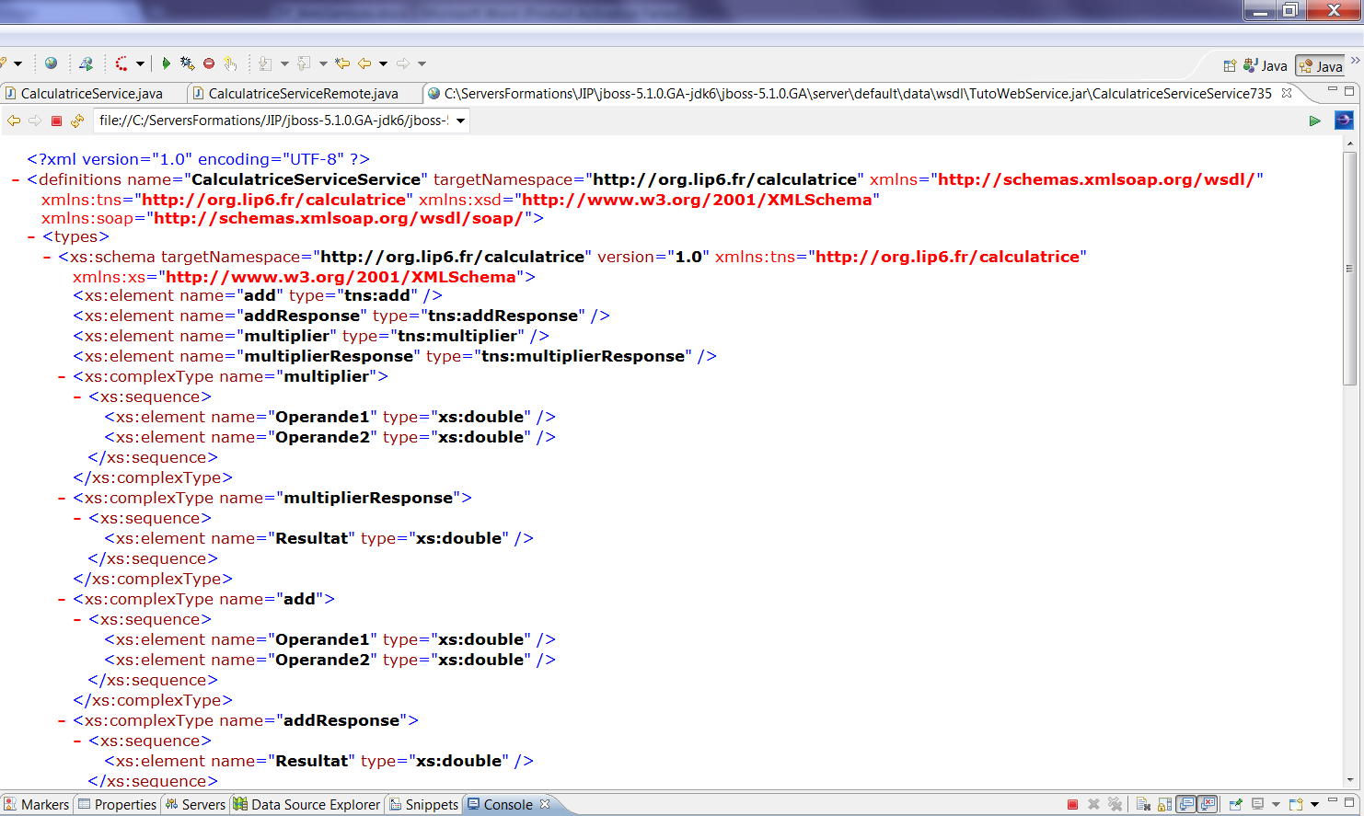

IMPORTANT : allez en bas du fichier et vous devez trouver l’adresse de publication du Web service. Retenez-la, c’est important car c’est avec cette adresse que vous allez accéder au WS en ligne (voir étape suivante)
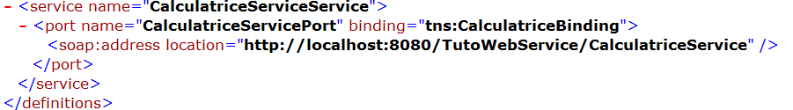

Testez votre service web avec une interface web :
Pour tester votre web service (déployé correctement, voir étape précédente) allez sur le menu eclipse >Run>Launch the Web Services explorer. Une fois ce dernier affiché, allez au coin, tout en haut à droite, et cliquer sur l’icône WSDL page (avant dernière icone) Vous aurez cette vue :

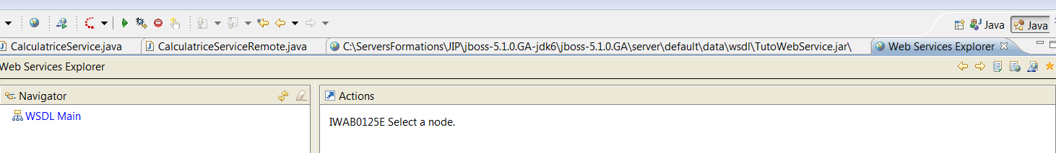

Cliquer ensuite sur « WSDL Main », dans le champ de texte qui s’affiche à droite, tapez l’adresse de votre WS (voir étape précédente) suivie de ?wsdl puis taper entrer: http://localhost:8080/TutoWebService/CalculatriceService?wsdl

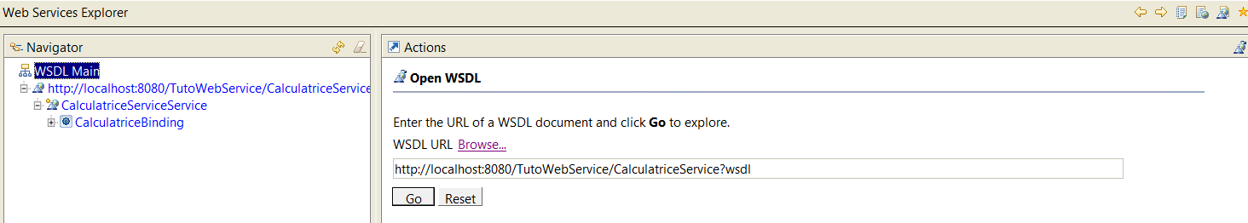

Vous deviez avoir la vue suivante :
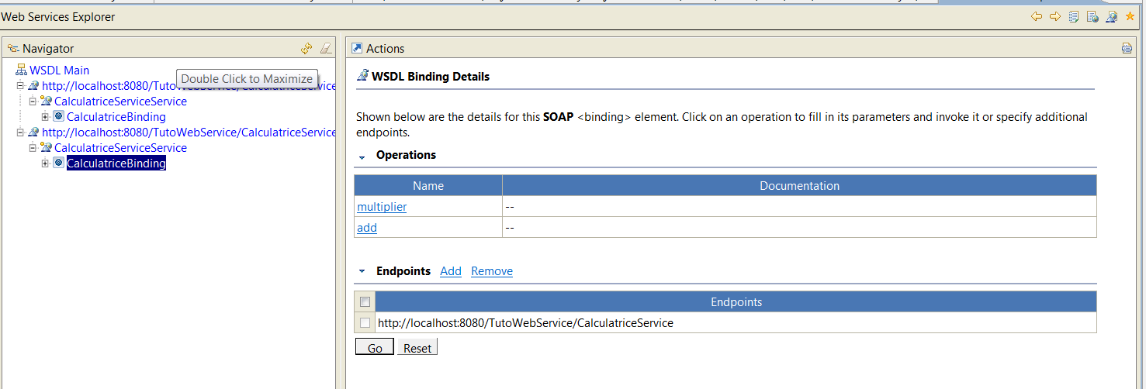

Pour tester votre service, cliquez sur “add” par exemple et renseigner par la suite les valeurs pour opérande 1 et opérande 2 (5 + 6 par exemple) puis cliquez sur « Go ».
Vous devriez avoir l’affichage suivant (dans le body, le Resulat = 11) :
IMPORTANT : si jamais vous avez une erreur à ce niveau, (execption et pas de message SOAP en retour), arrêtez votre serveur dans eclipse, puis relancez-le directement à partir du répertoir d’installation de votre serveur JBoss (…….jboss-5.1.0.GA\bin) et refaite le même test avec l’outil Web Service Explorer d’Eclipse

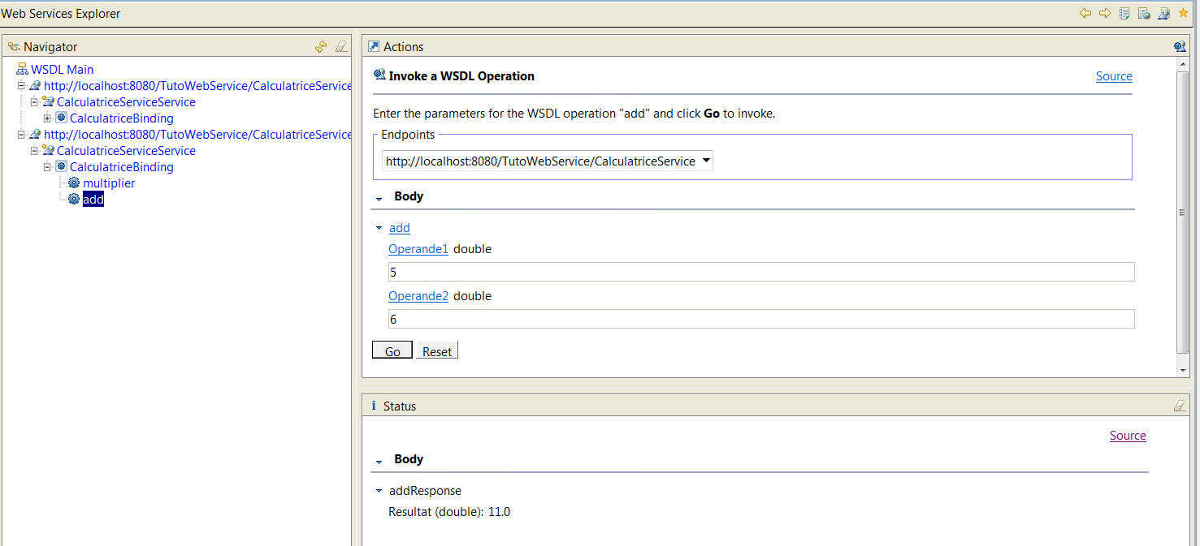

Maintenant, pour voir les messages SOAP échangés pour la réalisation de ce WS, cliquez sur Source (à droite en de body, en haut). Etudiez les messages SOAP, posez des questions si besoin.

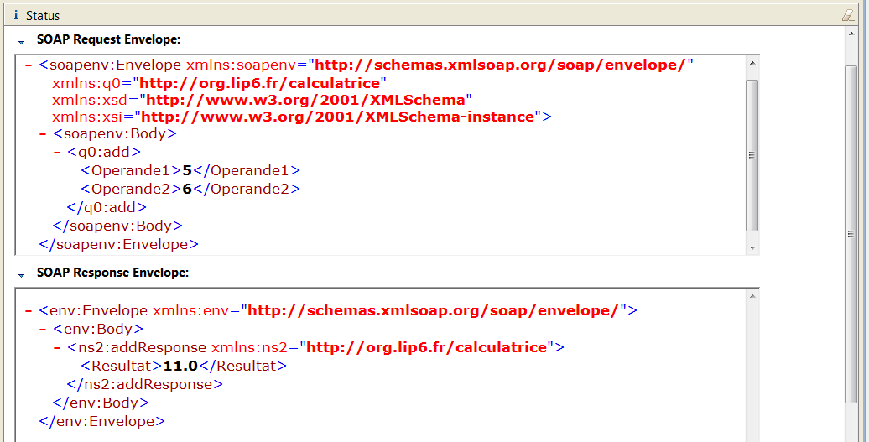

Partie 2 : Génération d’un client lourd pour votre WS
L’idée maintenant est de générer un client lourd en utilisant l’utilitaire « wsimport ». Pour cela, rien de plus simple. Voici les étapes :
- Créez un simple projet Java (le client) et nommez-le : « ClientWS »

- Ouvrez une fenêtre DOS et se mettez-vous au niveau du répertoire « src » de votre projet client (i.e. c:/…/…/worspace/VotreProjetClient/src). Pour trouver où se trouve votre projet, clic droit sur votre projet> properties.

- Lors du déploiement de votre projet EJB contenant le Web service, JBOSS a généré une ligne indiquant l'adresse du WSDL (voir étape génération WSDL dans la Partie 1 de ce tuto). Cette ligne est du genre file:/C:/...../wsdl, copiez cette ligne. Dans notre exemple (et selon la config de la machine sur laquelle le tuto a été réalisé) :

- Tapez au niveau de la fenêtre dos la commande suivante (comme exemple, la ligne pour le chemin du WSDL):
C:\Reda (D)\Mes_Formations\Orsys\IntroJEE\WorkspaceWS\CalculatriceClient\src>wsimport -s . -d ../bin file:/C:/ServersFormations/JIP/jboss-5.1.0.GA-jdk6/jboss-5.
1.0.GA/server/default/data/wsdl/CalculatriceEJB.jar/CalculatriceServiceImplService6275542781319434728.wsdl
Le - s . c’est pour indiquer où générer les sources, -d ../bin c’est pour indiquer où les binaires seront générés.
- Cette commande va vous générer le code nécessaire pour l'exécution du client. Au niveau de votre fenêtre dos, vous devez avoir l’affichage suivant :

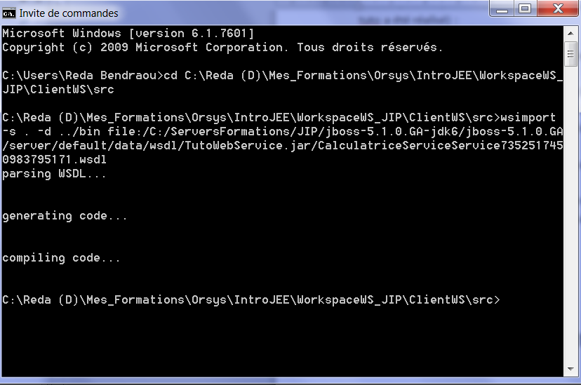
- Allez au niveau d'Eclipse et faite un refresh sur le src, vous trouverez les classes que wsimport a créées pour vous
- Créez un nouveau package (nommé « fr.lip6.org.calculatrice.client ») dans le même projet Client avec une classe main (nommée « ClientMain ») qui contient le code suivant:

package fr.lip6.org.calculatrice.client;

import fr.lip6.org.calculatrice.Calculatrice;
import fr.lip6.org.calculatrice.CalculatriceServiceService;

public class ClientMain {

public static void main(String[] args) {

CalculatriceServiceService service = new CalculatriceServiceService();
Calculatrice calculatrice = service.getCalculatriceServiceImplPort();

System.out.println(calculatrice.add(2,33));

}
}

- Lancez l'exécution (clic droit sur la classe ClientMain, « Run as Java Application »). Vérifiez au niveau de la console du main (et non pas sur celle de JBoss) le résultat.

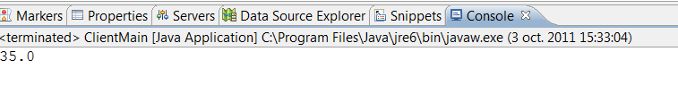
Partie 3 : WS avec un simple POJO + Déploiement dynamique
Dans cette partie nous allons tester la création d’un Web Service avec une simple classe java (un POJO) et sans aucun serveur ☺
Pour cela créez un projet Java avec la configuration suivante :
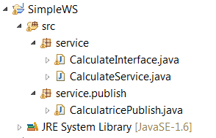
Voici le code de CalculateInterface.java . Toujours la même chose, une interface avec des méthodes offertes dans le WS.
package service;
import javax.jws.WebMethod;
import javax.jws.WebParam;
import javax.jws.WebResult;
import javax.jws.WebService;

@WebService(name="Calculatrice",targetNamespace="http://org.lip6.fr/calculatrice")
public interface CalculateInterface {

@WebMethod(action="urn:additionner",operationName="additionner")
public @WebResult(name="Resultat")
double additionner(@WebParam(name="Operande1")
double operande1,
@WebParam(name="Operande2")
double operande2);

@WebMethod(action="urn:multiplier",operationName="multiplier")
public @WebResult(name="Resultat")
double multiplier(@WebParam(name="Operande1") double operande1, @WebParam(name="Operande2") double operande2);
}

Voici le code de la classe d’implémentation CalculateService.java
package service;
import javax.jws.WebService;

@WebService(targetNamespace="http://org.lip6.fr/calculatrice",endpointInterface="service.CalculateInterface")
public class CalculateService implements CalculateInterface{
@Override
public double additionner(double operande1, double operande2) {

return operande1 + operande2;
}
@Override
public double multiplier(double operande1, double operande2) {

return operande1 + operande2;
}
}
Finalement, le code du main qui va déployer dynamiquement le WS. Code de la classe CalculatricePublish.java

package service.publish;

import javax.xml.ws.Endpoint;
import service.CalculateInterface;
import service.CalculateService;

public class CalculatricePublish {

/**
* @param args
*/
public static void main(String[] args) {
// TODO Auto-generated method stub
CalculateService calImpl=new CalculateService();
//cette intruction a pour but de publier/deployer votre WS
Endpoint.publish("http://localhost:8088/calculatricebIS4", calImpl);

//après avoir lancé ce main, aller sur eclipse/Run/Launch the web service explorer
//en haut à droite , cliquer sur l'icône wsdl page
//dans la fenetre open wsdl, tapez dans le champs de texte wsdl url: http://localhost:8088/calculatricebIS4?wsdl
//tester votre web service!
}
}

Lancer ensuite l’exécution de votre main (clic droit run as java application), vous devez avoir l’affichage suivant sur la console ce qui prouve que votre WS est déployé :

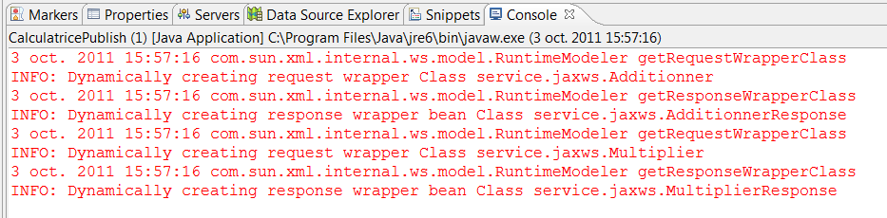

Pour tester votre WS, faire la même chose que dans la partie « Testez votre service web avec une interface web : ». Sinon suivez les instructions dans le commentaire du code du main.

Vous devriez avoir l’affichage suivant sur Web Services Browser :

